Технічне завдання

на розробку веб-проекту

для «Starenki» (starenki.com.ua)

1. **Загальні відомості про проект**
   1. Призначення сайту:

* Офіційне представництво організації «Starenki» в мережі Інтернет;
* Створення електронного ресурсу для методичної, інформаційної й фінансової підтримки та волонтерської допомоги літнім людям.
  1. **Мета та завдання проекту:**
* “Сформувати відповідальне ставлення молодого покоління українців до старості та поширити ідею добросусідства, щоб люди допомагали, тим, хто поряд і потребує цього.”
* Заклик до волонтерської фінансової та інформаційної допомоги літнім людям. Привернення уваги до проблеми старіння в Україні.
  1. Цільова аудиторія:
* Літні люди (клієнти)
* Волонтерські організація(партнерство)
* Не байдужі громадяни, бажаючі покращити старість в Україні(друзі проекту)

1. **Вимоги до об’єму роботи** 
   * + Розробка документації
     + Розробка концепції сайту
     + Розробка концепції гри
     + Розробка й налаштування проекту
     + Тестування
     + Представлення проекту
2. **Опис елементів сторінок, макети**

* Головна сторінка сайту:

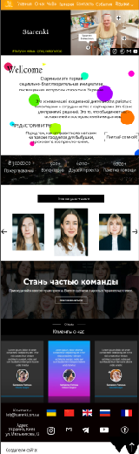

Сайт з кількома сторінками з детальною інформацію про проект, можливістю зв’язатись з організаторами та посиланнями на інші інтернет платформи для ознайомлення та можливістю долучитись. На веб-сторінці розміщені блоки з інформацію про мету, статистику, можливості допомоги й про проблему із самотньою старістю в Україні. На сайті присутня гра яку можна зіграти натиснувши на кнопку(з метою зацікавлення й охопленні більшої аудиторії).

[можливі доповнення]*

* Гра:

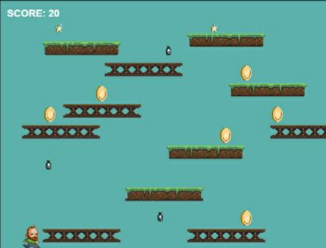

Пріквел перед грою(з початком сюжету).Волонтер збирає об’єкти для бабусі/дідуся. Персонаж біжить картою і збирає продукти (додаються бали); на шляху розміщені перешкоди та анти бонуси(віднімаються бали);Надалі з'являються бонусні знаки…при надходженні на такі значки гравець переходить на міні гру(керування авто) чи міні гру в стилі «Змійка» де також збирає продукти; при отриманні певної кількості балів гравець повертається в забіг. При досягненні конкретної цифри балів персонаж добігає до фінішу де чекає бабуся/дідусь. Гра завершується і з'являється сіквел (з кінцем сюжету).На сторінці гри завжди є можливість повернення на сайт*

[можливі доповнення сюжету]*

* Для створення веб-проекту використовуються такі ресурси програмування:

HTML, CSS, JavaScript, Framework React.js та Phaser.js.

### Функціональна частина проекту

* Можливість вибрати мову текстів сайту(українська, російська, англійська);
* Можливість легко переміщатись сторінками сайту за допомогою зручної навігаційної панелі;
* Можливість дізнатися більше про компанію(за переходом доступна детальна інформація про проект «Starenki»);
* Можливість дізнатись про інші події й організації проекту;
* Можливість спостерігати за змінами й новинами;
* Інформація про допомогу літні люди;
* Можливість допомогти проекту допомогти пенсіонерам(інформаційно, методично, матеріально);
* Можливість доєднатись до проекту(стати учасником);
* Можливість стежити за проектом в соціальних мережах(Instagram, Facebook, YouTube);
* Можливість зв’язатися з організаторами проекту(електронна пошта, соціальні мережі, контакти волонтерів);
* Інформація про спонсорів, волонтерів, друзів проекту;
* Сучасний і зручний дизайн структури сторінок;
* Добре підібрана кольорова гама;
* Підібрані приємні й розбірливі шрифти;
* Відредаговані та відформатовані тексти з детальною інформацією;
* Підібрані до загального дизайну картинки й логотипи;
* Присутні прості й цікаві анімації (анімовані картинки, посилання, кнопки, переходи);
* Можливість розглянути кожного учасника/організатора/волонтера окремо;
* Можливість написати відгуки;
* Можливість прочитати відгуки інших клієнтів чи учасників.
* Дана інформація про адреси закладів проекту;
* Можливість знайти заклади організації на карті;
* Можливість легко користуватися сторінками за допомогою прикріплених кнопок(для переміщення) та ссилок( для переходу на сторінки і подальшою інформацією);
* Дана інформація про творців інтернет ресурсів проекту;
* Можливість користуватись сайтом необмеженій аудиторії;
* Сайт адаптований для різний дисплеїв;
* Сайт тестовано й адаптовано до різних браузерів;
* На сайті розміщена гра(перехід по кнопці);
* Доречний та цікавий сюжет гри(описаний вище);
* Передісторія й опис сюжету зображаться перед початком гри( у вигляді тексту чи анімованого зображення);
* Однорівнева, самогенеруюча гра;
* Можливість керувати героєм клавішами на клавіатурі;
* Інструкції як грати описані перед початком гри;
* Залежність кінцівки від балів(достатня кількість балів – перемога, фініш; замало – поразка/початок знову);
* Відображення балів на видному місці протягом гри;
* Присутній таймер для слідкування за часом гри;
* Анімований герой(персонаж що рухається);
* Поле з тематичним фоном;
* З’являються платформи й перешкоди;
* З’являються інші об’єкти(бонуси, анти бонуси, другорядні герої);
* Генерація об’єктів відбувається послідовно;
* Скрол відбувається автоматично;
* Можливі переходи на інші міні ігри в процесі;
* Зміна фону(місця подій) відбувається з певним рівнем;
* Можливість повернутись на сайт в будь-який момент(кнопка переходу);
* Кінцівка - завершення сюжету(у текстовому форматі чи анімованому зображенні);
* Проста гра створена для необмеженої аудиторії;

1. **Набір технічних документацій**

* Технічне завдання
* Договір між замовниками та розробниками
* Рекомендація (при успішності й задоволення потреб замовника)

1. **Термін роботи**

* MVP - 01.02.2021 – 06.03.2021
* Final - 01.02.2021 – 26.06.2021

1. **Аналіз процедури передачі готового веб-проекту**

* Передача готового проекту від розробників до замовників відбудеться через посередника : тренера команди з курсу «Ampli» Челака Віктора.